<**Nota1**: Este documento é uma template. O texto contido dentro desta marcação “< >” é a instrução de elaboração do documento. A instrução, assim como as marcações deverão ser lidas e deletadas à medida que o documento for elaborado. Todas deverão ser deletadas, inclusive as notas.>

<**Nota2**: Para que a numeração seja mantida, consistente com o padrão, os títulos das seções e subseções devem continuar aparecendo no documento, indicando-se “Não se aplica.” no respectivo corpo quando não houver informações a serem colocadas.>

Projeto: <Nome Projeto>

Documento de Visão do Projeto

Versão do Documento <1.0>

Histórico de Revisão

<As atualizações do documento devem ser reportadas, neste histórico.>

|  |  |  |
| --- | --- | --- |
| **Data** | **Descrição** | **Autor** |
| <dd/mm/aaaa> | <Descrição da atualização realizada no documento> | <Nome do responsável pela atualização.> |

Índice

1 Introdução 5

1.1 Visão Estratégica 5

1.2 Escopo 5

1.3 Definições e Abreviaturas 5

1.4 Referências 5

2 Posicionamento 6

2.1 Benefícios do Projeto 6

2.2 Descrição do Problema 6

3 Descrição dos Usuários 6

3.1 Usuários Envolvidos no Projeto 6

3.2 Ambiente do Usuário 6

4 Priorização das Necessidades 6

5 Visão Geral do Produto 7

5.1 Perspectiva do Produto 7

5.2 Licença e Instalação 10

6 Características Funcionais 10

6.1 <Nome da característica funcional> 10

6.1.1 Funcionalidade: <nome da funcionalidade> 10

7 Características Não-Funcionais 11

8 Aprovação 11

Visão do Projeto

# Introdução

O objetivo deste documento é a coleta, análise e definição das necessidades e características do projeto <Nome do Projeto> em alto nível de abstração.

O foco deste documento é identificar as necessidades dos stakeholders (patrocinadores do projeto) e usuários-alvo e o porquê delas existirem.

O detalhamento de como o <Nome do Projeto> suprirá estas necessidades será realizado nas especificações de casos de uso e especificações suplementares.

## Visão Estratégica

<Obrigatória a informação e deve ser vinculada a uma medida.>

<Transcrever a visão estratégica deste projeto que deve, obrigatoriamente, delimitar e direcionar a concepção do escopo do projeto.>

**SmartHome** prevê disponibilizar **segurança** e **conforto** para seus usuários usuários, agilizando as atividades do dia a dia e se adaptando a rotina dos residentes, além de oferecer controle na **economia de energia** das **residências**(Casas/apartamentos). O projeto utiliza da integração via **IoT (Internet of Things)** para manipular remotamente dispositivos como ar condicionado, geladeira e/ou jogo de iluminação da casa, que serão controlados em tempo real por meio de conexão de internet. A visão estratégica da proposta de desenvolvimento busca abordar três principais pontos para poder satisfazer seus usuários: **Conforto, Segurança** e **Economia de energia.** Quando se trata de conforto, o sistema disponibiliza de controle dos dispositivos da casa, podendo manusear as funcionalidades presentes em cômodos inteiros (Elementos que possuem características ou especificidades em comum, como pontos de iluminação, por exemplo) ou em dispositivos em particular (Controle de volume de televisão, por exemplo), além de sistemas automatizados que buscam se adaptar com as necessidades do usuário (Despertador automático em dispositivo de som, que inicia música no lugar de um despertador, por exemplo). A nível de segurança, o sistema **SmartHome** conta com dispositivos de detecção de movimento e/ou câmeras integradas via web transmitindo qualquer tipo de atividade que fuja do escopo de normalidade (Como, por exemplo, pessoas dentro da residência em horários onde todos os habitantes da mesma se encontram ausentes ou situações semelhantes), além do registro de data/horário de manipulação dos elementos da casa. **SmartHome** busca, além dos fatores identificados anteriormente, auxiliar seus usuários em questões de economia de energia, sugerindo as melhores condições de iluminação de ambiente, além de pedir permissão para desligar dispositivos que não estejam sendo utilizados (Televisão ou pontos de iluminação, por exemplo).

## Escopo

<Descrever texto explicativo e estruturado sobre o escopo do projeto, sendo obrigatório sua aderência a Visão Estratégica. Identificar os módulos, funcionalidades e sistemas associados.>

## Definições e Abreviaturas

Vide Glossário do projeto.

## Referências

<Identificar os documentos utilizados como referência para a definição do projeto.>

<Reportar as referências: existentes; existentes mais com necessidade de atualização; e a serem criadas sob demanda deste projeto >

|  |  |  |  |
| --- | --- | --- | --- |
| **Nome do Documento de Referência** | **Data de Criação** | **Autor** | **Situação Atual** |
| <nome do documento>  <Leis, Portarias, Convênios, Atas...> | <dd/mm/aaaa>  <em caso de referência a ser criada, não informar data> | <Identificação do autor> | <Expressar segundo legenda abaixo> |
| <nome do documento>  <Leis, Portarias, Convênios, Atas...> | <dd/mm/aaaa>  <em caso de referência a ser criada, não informar data> | <Identificação do autor> | <Expressar segundo legenda abaixo> |

**Legenda de Situação**: **(1)** Referência existente; **(2)** Referência existente, mas com necessidade de atualização; **(3)** Referência deve ser criada sob demanda deste projeto.

# Posicionamento

## Benefícios do Projeto

<Descrever os benefícios que o projeto trará ao cliente e demais envolvidos.>

* <Descrição do benefício 1>
* <Descrição do benefício 2>

## Descrição do Problema

<Descrever de forma resumida sobre o problema a ser resolvido por este projeto, identificando os usuários afetados e o impacto causado pelo problema.>

# Descrição dos Usuários

## Usuários Envolvidos no Projeto

|  |  |  |  |
| --- | --- | --- | --- |
| **Papel na Organização** | **Entidade Representada / Descrição das Atividades** | **Papel no Projeto/ Papel que o representa no Projeto** | |
| <tipo do papel na organização> | <Descrição de que entidade o usuário gestor está representando no contexto do desenvolvimento do projeto> | * <Descrição do papel do usuário gestor no processo de desenvolvimento> | |
| <tipo do papel na organização> | * <Descrição das atividades que o usuário executará no sistema> | | <Usuário envolvido no projeto que representa este usuário> |
|  |  | |  |

<Neste espaço, deverá ser detalhado tanto as informações de usuários do tipo gestor, como de usuário final. Para os usuários que não participam diretamente no projeto, informar o papel que o representa.>

## Ambiente do Usuário

<Detalhar o ambiente de trabalho do usuário. Sugestões:

* Descrever variáveis como número de pessoas necessárias para executar a função e se este número pode sofrer alteração.
* Descrever o número de pessoas envolvidas para a tarefa primordial do sistema.
* Descrever tempo para conclusão das tarefas primordiais.
* Descrever as plataformas utilizadas.
* Citar aplicações que são utilizadas atualmente e citar aplicações que deverão ser integradas com o sistema proposto (se existirem).>

|  |  |  |
| --- | --- | --- |
| **Característica** | **Ambiente Atual** | **Ambiente Proposto** |
| <<Descrição da característica do ambiente>> | * <<Estado atual da característica>> | * <<Estado proposto da característica>> |
|  |  |  |

# Priorização das Necessidades

<Lista dos problemas chaves, por ordem de prioridade, com as soluções existentes, percebidas pelo usuário, detalhando os seguintes tópicos de cada problema:

Quais são as razões do problema?

Como o problema está sendo resolvido atualmente?

Quais soluções propostas para o problema?>

|  |  |  |
| --- | --- | --- |
| **Descrição da Necessidade (Problema)** | **Solução Atual** | **Solução Proposta** |
|  |  |  |
|  |  |  |

# Visão Geral do Produto

Esta seção descreve a visão geral das características do projeto <Nome do Projeto> (textual e gráfica), expressando relação entre funcionalidades e interfaces com as aplicações <Nomes das aplicações externas, caso exista>.

## Perspectiva do Produto

<Descrição geral - textual e gráfica, do produto, expressando relações internas e externas (integrações com outras aplicações). Pode-se apresentar o diagrama de contexto do produto. Por exemplo: ilustrar interações entre funcionalidades e integrações com aplicações>.

<Exemplo 1>

|  |
| --- |
| **Exemplo (Sistema ECF):** |

<Exemplo 2>

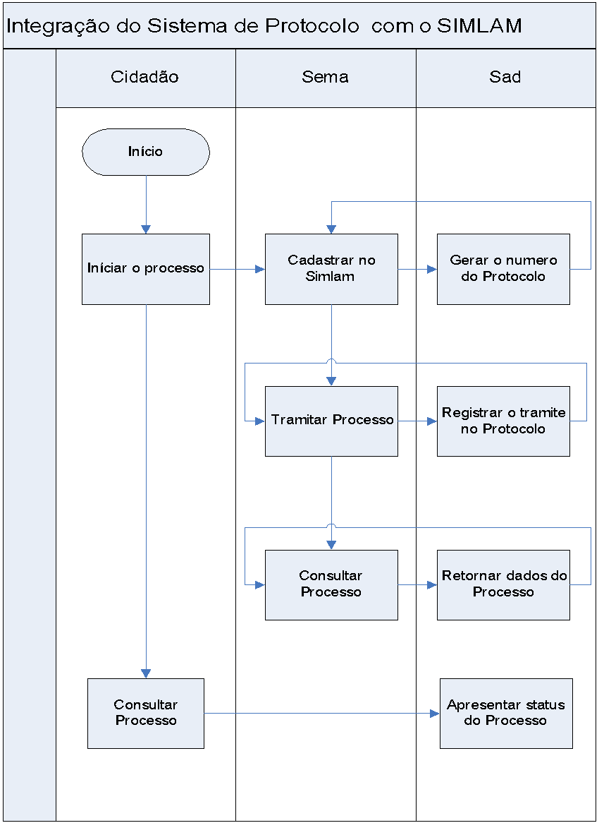

<Exemplo 3>



## Licença e Instalação

<Especificar necessidades do usuário quanto ao controle de licença e instalação do software desenvolvido e que impactam no esforço de desenvolvimento>

# Características Funcionais

Esta seção define e descreve as características funcionais do <Nome do Projeto>. As características funcionais são capacidades necessárias ao sistema para que o mesmo possa atender a demanda funcional do usuário.

<Como o documento de visão é revisado por diversos papéis durante o projeto, as funcionalidades devem ser descritas de forma resumida, permitindo o entendimento de todos, contudo as informações devem ser necessárias o suficiente para a modelagem de casos de uso. Tais funcionalidades devem fornecer a base fundamental para identificar as operações, definição do produto, gerência de escopo e gerência do projeto, sob um ponto de vista externo. Cada funcionalidade será explicada detalhadamente na modelagem de casos de uso.>

## <Nome da característica funcional>

<Descrição da funcionalidade e operações necessárias para executar a característica funcional>

### Funcionalidade: <nome da funcionalidade>

#### Operação: <nome da operação>

**Impacto**: <criação ou atualização ou exclusão>

#### Operação: <nome da operação>

**Impacto**: <criação ou atualização ou exclusão>

#### Operação: <nome da operação>

**Impacto**: <criação ou atualização ou exclusão>

#### Operação: <nome da operação>

**Impacto**: <criação ou atualização ou exclusão>

|  |
| --- |
| **Exemplo (Sistema ECF):** |
| **Intervenção**  Descrição: O sistema deve permitir que uma empresa interventora efetue uma solicitação de intervenção. Na conclusão da solicitação o sistema deve gerar lacre eletrônico do equipamento que sofrerá intervenção, podendo esta solicitação ser consultada e/ou cancelada.  **Funcionalidade**: Intervenção  **Operação**: Solicitação de Intervenção  **Impacto**: criação  **Operação**: Cancelamento de Intervenção  **Impacto**: criação |

# Características Não-Funcionais

Esta seção define e descreve as características não-funcionais do <Nome do Projeto>.

<Descrever de forma resumida, os requisitos não-funcionais do projeto>

# Aprovação

|  |  |
| --- | --- |
| **Autor:** | <Nome> |

|  |  |  |  |
| --- | --- | --- | --- |
| **Data** | **Função** | **Nome** | **Assinatura** |
| <<dd/mm/aaaa>> |  |  |  |
| <<dd/mm/aaaa>> |  |  |  |
| <<dd/mm/aaaa>> |  |  |  |